Netopýři z Býčí skály: za posledních 40 let jich na zimovišti výrazně přibylo
Praha, 2. září 2020
Početnost dvou druhů netopýrů, netopýra velkého (Myotis myotis) a vrápence malého (Rhinolopus hipposideros), kteří zimují v jeskyni Býčí skála v Moravském krasu, se od roku 1977 výrazně zvýšila. Vyplývá to z celoživotního průzkumu vloni zemřelého zoologa Jana Zimy. Jeho data nyní v prestižním odborném časopise Frontiers in Zoology zveřejnili vědci Ústavu biologie obratlovců Akademie věd ČR. Nárůst početnosti souvisí především se zákazem používání DDT a také s důslednou ochranou netopýrů na zimovištích.
Býčí skála, která se nachází v Moravském krasu, je veřejnosti známá především jako místo pravěkých rituálních obětí a nálezu slavné bronzové sošky býčka. Nicméně jeskynní systém, který měří 15 km a je druhý největší v České republice, plní i jinou roli. Každý rok na podzim se do jeho útrob začnou stahovat netopýři ze širokého okolí. Jeskyni k zimování, tzv. hibernaci, využívá více než polovina všech druhů netopýrů, které se v České republice vyskytují (celkem 16 z 27 druhů).
Celoživotní výzkum Jana Zimy (1952-2019) na Býčí skále přinesl překvapivé výsledky. Od konce osmdesátých let přibývá o 10 % netopýrů velkých a od konce devadesátých let o 13 % vrápenců malých. Početnost netopýrů ovlivňují změny počasí, potvrdili vědci Ústavu biologie obratlovců AV ČR, kteří spolupracovali také s Vlastislavem Káňou z Muzea Blanenska.
Středoevropský unikát
„Zjistili jsme, že toto zimoviště více využívají vrápenci v letech, kdy je zima tuhá, tedy kdy je víc mrazivých dnů, hodně sněhu a dlouhá zima. U netopýrů velkých jsme překvapivě žádný vliv počasí nezjistili,“ říká Natália Martínková, která po smrti Jana Zimy jeho data analyzovala a zveřejnila.
Za rozdíly může podle vědců jiná strategie při zimování. „Netopýr velký zimuje spíš v chladnějších chodbách, ve shlucích, kde se zhruba pět až deset, ale někdy až více než sto zvířat navzájem dotýká. Zvířata tím především zamezují vypařování vody. Více než stokusové shluky netopýrů velkých na Býčí skále jsou středoevropským unikátem. Pro vrápence je pak podstatné najít si opravdu dobré zimoviště v případě, že je zima dlouhá a mrazivá. Vrápenci zimují odděleně, a tak dávají přednost teplejším a termostabilním místům hlouběji v jeskyni,“ dodává Vlastislav Káňa.
Syndrom bílého nosu
Vědce rovněž zajímalo, jak se netopýři vypořádávají se zvyšující se početností a zda se toto zvyšování nějak promítá do jejich chování během hibernace. Oproti tisícihlavým shlukům zimujících netopýrů v Severní Americe totiž obecně netopýři v Eurasii tvoří spíše menší shluky o několika jedincích. Předpokládá se, že to souvisí s omezením šíření patogenní plísně Pseudogymnoascus destructans, která způsobuje onemocnění syndrom bílého nosu.
„Potvrdilo se, že pokud to jde, zvířata se výraznějšímu shlukování vyhýbají. Nicméně v letech, kdy na Býčí skále zimuje několik tisíc zvířat, nejsou výjimkou ani větší skupiny, především v chodbě, která se nazývá Obří hrnce,“ vysvětluje Natália Martínková.
A čím si vědci vysvětlují nárůst početnosti? „Hlavním důvodem, proč se nám početnosti netopýrů zvyšují, a to na celoevropské úrovni, je především zákaz používání DDT a také důsledná ochrana netopýrů na zimovištích,“ objasňuje Vlastislav Káňa.
Víc netopýrů = méně hmyzu
Netopýři hrají významnou roli při bioregulaci hmyzu, kterým se živí. Jejich zvyšující se početnost je dobrou zprávou pro zemědělce, lesníky ale i turisty, protože víc netopýrů znamená větší ochranu plodiny i lidského zdraví a pohodlí.
Zimní spánek, ke kterému se zde netopýři ukládají, se odborně nazývá hibernace. Jedná se o proces, během něhož je netopýr schopný snížit své energetické nároky. Není pro něj tedy nutné lovit hmyz, kterého je v okolí v zimních měsících poskrovnu. Mikroklima jeskyně Býčí skála netopýrům zajišťuje vhodné podmínky v průběhu celé zimy.

Více o netopýrech s bílý nosem: https://www.youtube.com/watch?v=zcMt3Li7Myg

Kontakt:
doc. Mgr. Natália Martínková, Ph.D., Ústav biologie obratlovců AV ČR
E-mail: martinkova@ivb.cz, tel.: 606 124 586

Odkaz na publikaci:
https://frontiersinzoology.biomedcentral.com/articles/10.1186/s12983-020-00370-0

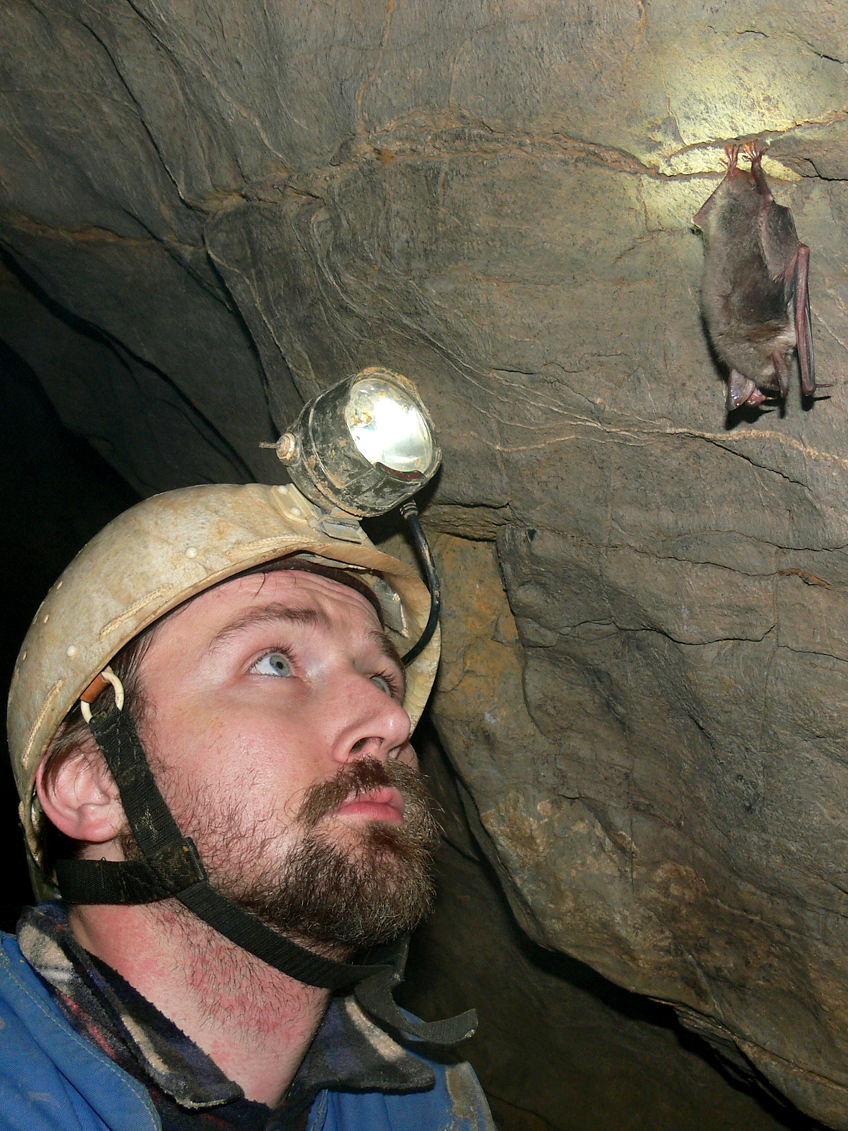

Vlastislav Káňa pozoruje zimujícího netopýra velkého.
FOTO: Jiří Procházka
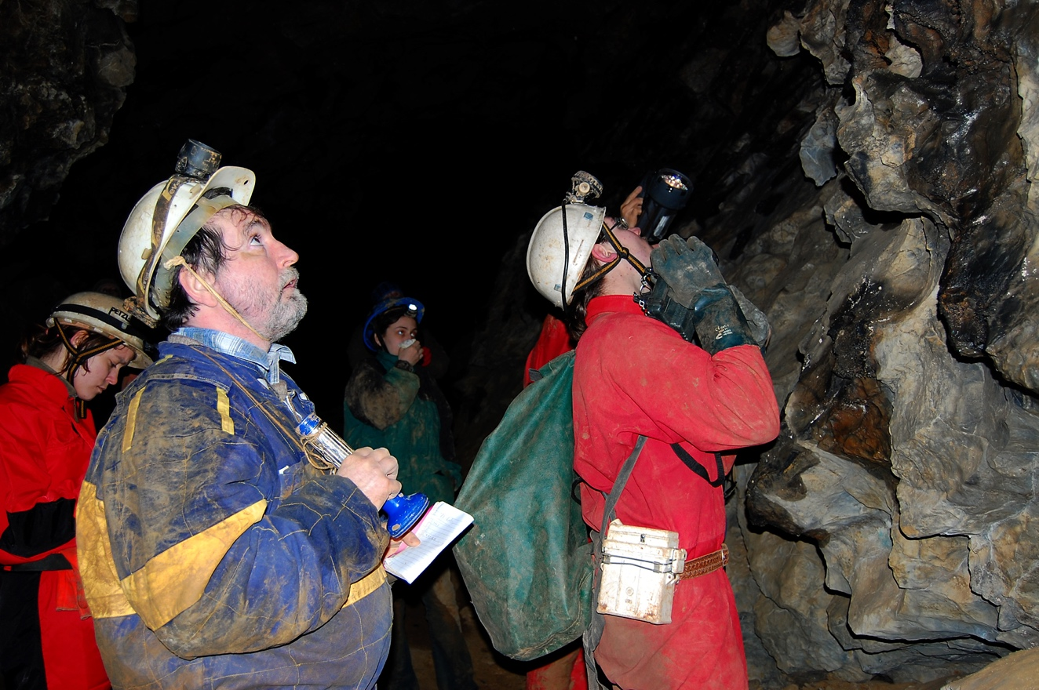
Profesor Jan Zima (v popředí) a spolupracovníci při sčítání netopýrů v Býčí skále.
FOTO: Lucie Jadvidžáková
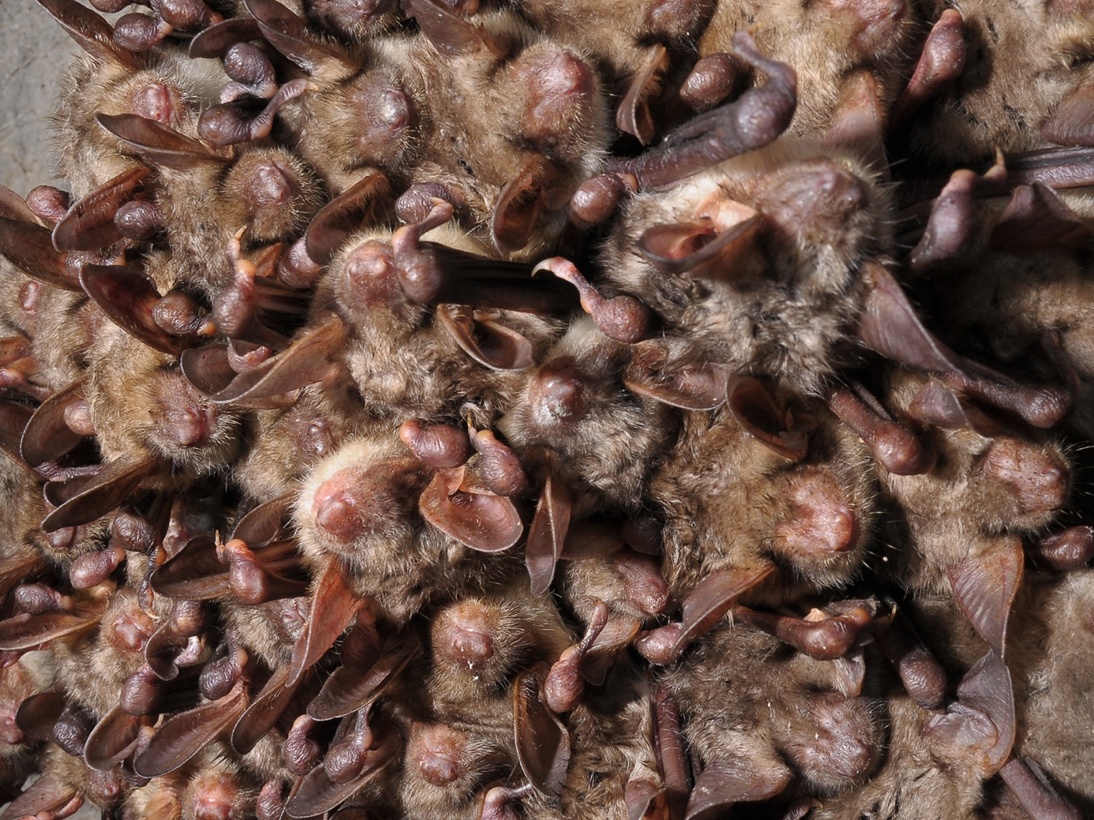
Zimování v těsných skupinách umožňuje netopýrům šetřit energii a vodu, ale netopýři velcí se shlukování vyhýbají a velké skupiny jsou ojedinělé. Vědci předpokládají, že menší skupiny umožňují omezit šíření nebezpečné plísňové infekce.

FOTO:
Vlastislav Káňa

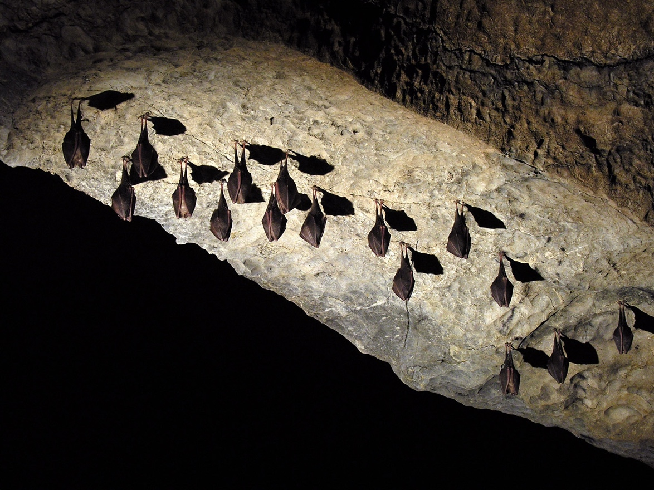
Vrápenci malí zimují samostatně v hlubokých chodbách se stabilní teplotou.
FOTO: Vlastislav Káňa

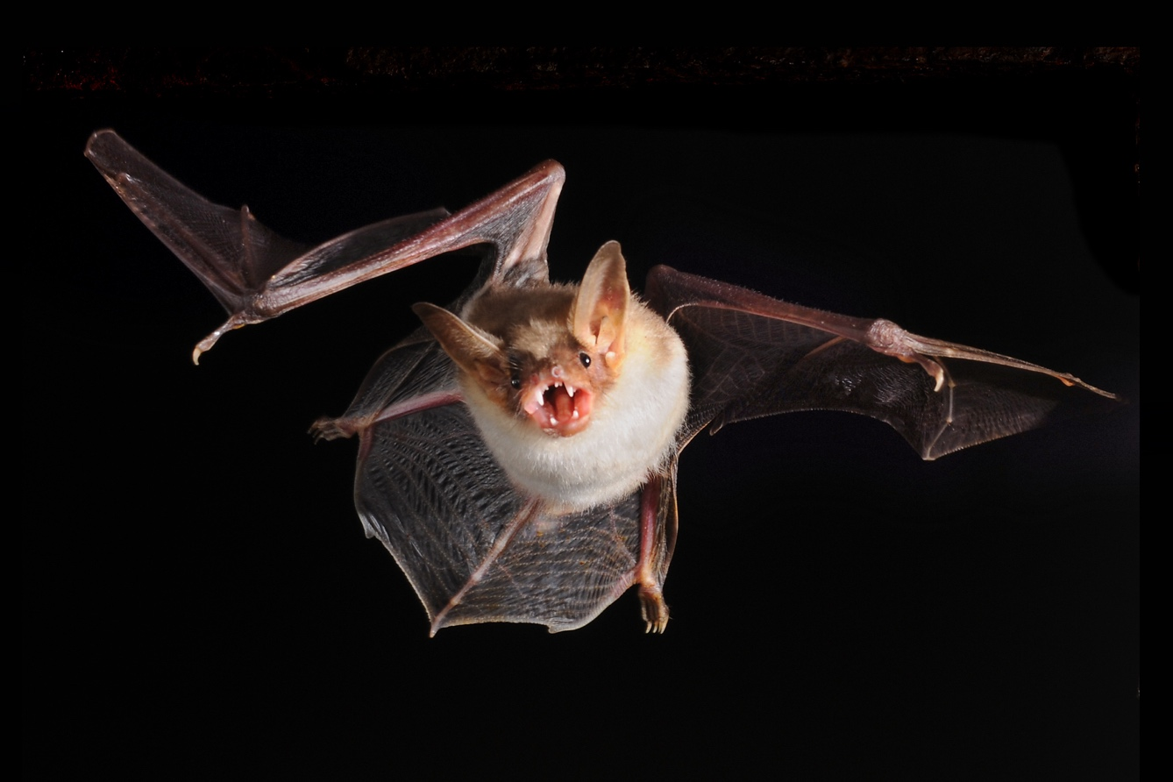
Všichni naši netopýři (na fotce netopýr velký) se živí hmyzem, a tak významně přispívají k ochraně zemědělských plodin, lesů i našeho zdraví před škůdci. FOTO: Vlastislav Káňa

